

**小一**

**2022/10/28**

生成课程《让爱“萌”牙》

”

** 01 来园情况 **

1. **来园人数**：今日来园幼儿23位小朋友，3位小朋友请假了！
2. **情绪管理：**今天是周五啦！所有小朋友都开开心心的来园啦！
3. **物品整理：**今天所有的小朋友在老师的提醒下，全都绕了水杯带！

益智区：杨赟在玩益智区的新游戏，在讲解后发现自己有两块积木放错了，然后就改了过来。

桌面建构：陈苇如、李沐言、叶书汐、尚子晴、张苏锦几位小朋友在桌面上玩聪明棒和雪花片。

娃娃家：刘佩琦、赵梦琪、李梦婉几位小朋友看到了尚子晴带来的作品，觉得很有趣，围在一起看了起来。

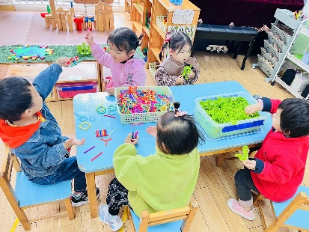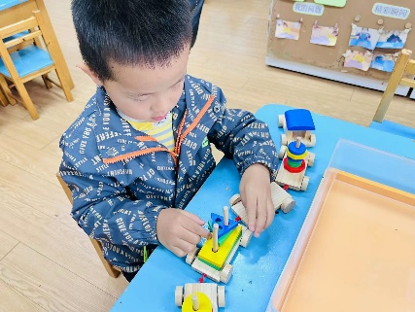

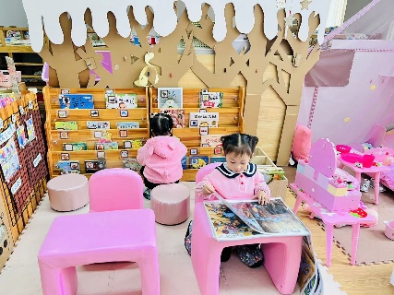

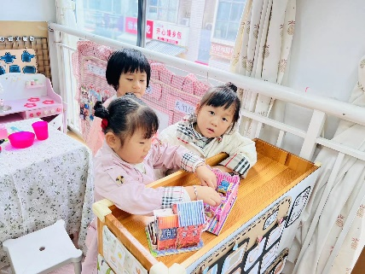

《掉牙的习俗》牙齿有乳牙和恒牙，幼儿正处于换牙期，原来的乳牙开始逐渐脱落，换上将影响幼儿一生的恒牙，幼儿对于掉落的牙齿处理的方式各不相同。本次活动主要是让幼儿了解世界各地掉牙习俗，感受不同国家、民族和地区文化的差异，感受掉牙习俗所寄予的美好愿望。

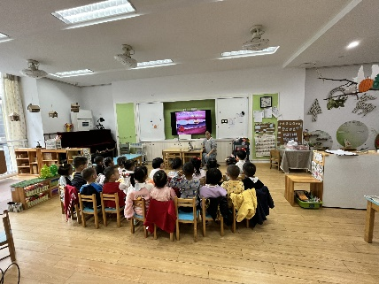

今天户外，我们玩的是大型攀爬架。

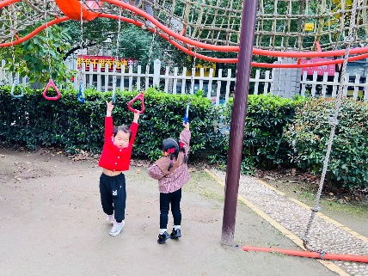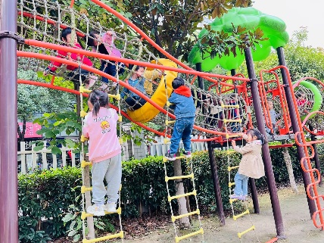

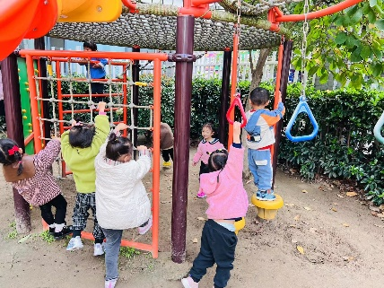

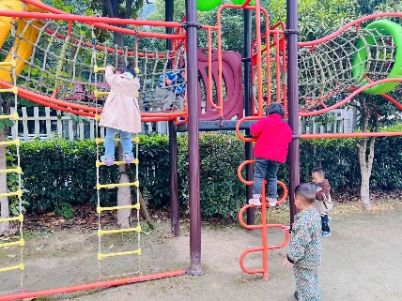

**mmexport1590938236088mmexport1590938236088**

**05生活活动**

**午饭情况**

今天吃得是青菜烧油面筋、土豆烧牛肉、豆腐汤，水果：苹果。

